**Red Dot Design Award 2024 per FurnSpin di Hettich**

**FurnSpin premiato nella categoria “Innovative Products” per il suo elevato livello di innovazione**

**In Hettich l’innovazione non è presente solo all’interno dei prodotti, ma insita nel DNA dell’azienda. A dimostrarlo sono i traguardi raggiunti nonché i numerosi riconoscimenti ricevuti. Hettich, con la propria forza innovativa, non smette di sorprendere: FurnSpin vince il premio Red Dot Design Award 2024 per la categoria “Innovative Products”.**

“Tra le tante proposte presentate da aziende e studi di design di tutto il mondo, la nostra giuria internazionale è stata conquistata dall’eccellente qualità e creatività del prodotto! Abbiamo deciso di premiare questo grande risultato con il Red Dot Winner Label”, spiega la giuria del Red Dot Design Award.

FurnSpin, innovazione nella gamma di ferramenta di fascia alta, si libera dei vecchi schemi di progettazione e fa spazio alla creatività nel design di mobili. Grazie al particolare “movimento rotazionale e traslazionale”, l’interno del mobile può essere completamente ruotato verso l’esterno. Le ante e le ribalte aperte non sono più d’intralcio: è la parte principale del mobile a muoversi, e lo fa con sorprendente facilità. Con un’elegante rotazione il mobile svela il suo contenuto. E, con un’altra rotazione, l’interno scompare per lasciare il posto al frontale chiuso. FurnSpin permette così di reinventare il concetto di spazio e di mobile, con prestazioni fuori dal comune e una qualità di design che si distingue nettamente dai prodotti standard. La particolare rotazione è una soluzione divertente che regala a chi la utilizza un’esperienza affascinante, impossibile da dimenticare.

Ai Design Awards di Hettich:   
<https://web.hettich.com/it-it/ispirazione/design-award>

Maggiori informazioni su FurnSpin sono disponibili al seguente link: <https://furnspin.hettich.com/>

Le seguenti immagini sono disponibili per il download nella sezione **“Stampa”** su **www.hettich.com**:



142024_a

Premiato con il Red Dot Design Award per la categoria “Innovative Products”. FurnSpin di Hettich aggiunge un raffinato tocco di dinamismo al design d’arredo di fascia alta: basta un movimento della mano per ruotare il mobile dalla posizione chiusa a quella aperta. Foto: Hettich

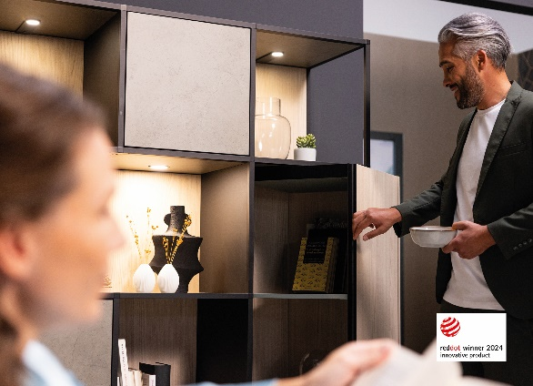  
142024_b  
Innovazione che ispira: le ante e le ribalte aperte non sono più d’intralcio: con FurnSpin è la parte principale del mobile a muoversi, e lo fa con sorprendente facilità. Foto: Hettich

Chi siamo

Fondata nel 1888, oggi Hettich è una delle aziende produttrici di ferramenta per mobili più grandi e di maggior successo a livello mondiale. L’impresa di famiglia ha la propria sede centrale a Kirchlengern, nella regione di Ostwestfalen-Lippe, distretto dell’industria del mobile. Sono circa 8.600 le colleghe e i colleghi che insieme lavorano per portare le nostre soluzioni orientate al futuro in oltre 100 paesi in tutto il mondo. È all’insegna del suo motto aziendale “It’s all in Hettich”, promessa di una gamma completa di prodotti e servizi, che Hettich si impegna a proporre soluzioni mirate a soddisfare ogni esigenza dei propri clienti in tutto il mondo. Un impegno in cui il tema della sostenibilità, declinato nei suoi aspetti sociali ed ambientali, ha sempre avuto la massima priorità. [www.hettich.com](http://www.hettich.com)